Liebe Studierende,

dieses Tool wurde für Sie als Orientierungshilfe für die Übergangsphase vom Curriculum Version 2021 bzw. 2024 auf das neue Curriculum 2026 (alle Angaben ohne Gewähr) entwickelt.

Mit dem Äquivalenzrechner können Sie:
Sich über einen möglichen Wechsel informieren und sich einen Überblick verschaffen. Es steht Ihnen dazu jeweils ein eigenes File für die Unterrichtsfächer, Bildungswissenschaften und PPS zur Verfügung.
Dazu können Sie jeweils für den Bachelor und Master in den Registerblättern [UF]_B bzw. [UF]_M (z.B. E_B für Englisch Bachelor und E_M für Englisch Master) in der Spalte D die schon absolvierten Leistungen anklicken (z.B. anhand des Studienerfolgsnachweises oder des Curriculum Supports).
Im jeweiligen Registerblatt „Dashboard“ sehen Sie die Hochrechnung, wie viele ECTS Sie in den jeweiligen Bereichen des Curriculums 2026 anerkannt bekommen würden (Berechnungsfehler vorbehalten).

BEACHTEN Sie dabei:
Die Äquivalenzrechner stellen keine Garantie auf Vollständigkeit und Richtigkeit dar und sollen in erster Linie als Orientierungshilfe dienen.
Aufgrund teils unterschiedlicher Anrechnungsmöglichkeiten wurde jeweils jene mit den geringsten ECTS gewählt.
Nicht alle Anrechnungsmöglichkeiten sind abbildbar und daher wurde z.B. bei Anrechnung für Bachelor- und/oder Masterstudium nur das Bachelorstudium ausgewählt.
Es wird jeweils nur die Anrechnungsmöglichkeit für den Standort Salzburg abgebildet
Die Unterrichtsfächer Bildnerische Erziehung, Gestaltung: Technik.Textil, Instrumentalmusikerziehung, Mediengestaltung und Musikerziehung wurden nicht abgebildet. Hier stehen Ihnen die Kolleg:innen der jeweils anbietenden Institutionen für Beratungen zur Verfügung.
Dieses Tool soll Ihnen einen Überblick geben und kann nicht alle Details abbilden. Nehmen Sie die Möglichkeit der persönlichen Beratung wahr. Das Team des Servicezentrums Pädagog:innenbildung steht Ihnen gerne zur Verfügung.

Ihr Team des Servicezentrums Pädagog:innenbildung

BEISPIEL
Wählen Sie das entsprechende Registerblatt (CH_B oder CH_M) aus (hier CH_B):

Wählen Sie die bereits absolvierten Leistungen aus*:
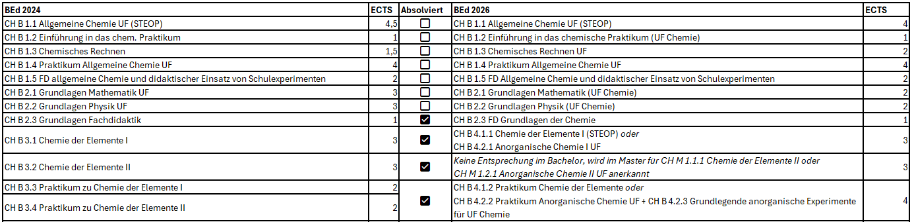

Wählen Sie dann das entsprechende Registerblatt für das Dashboard aus (hier Dashboard CH_B):
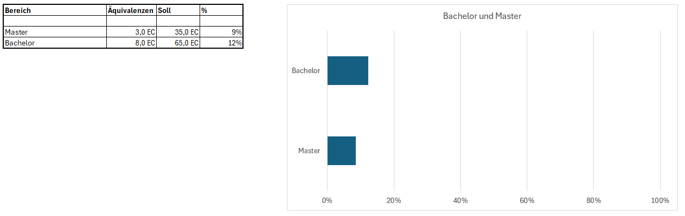
Sie sehen, wie viele ECTS Ihnen lt. Äquivalenzen angerechnet würden. In der Spalte „Soll“ sehen Sie die zu erbringenden ECTS im Curriculum 2026.

*Falls Ihnen keine Kästchen angezeigt werden, sondern in jeder Zelle das Wort „FALSCH“ erscheint, müssen Sie für die absolvierten Leistungen „WAHR“ eintragen.

